生产级多智能体系统
从架构判断到工程落地
第四周
Context Engineering
RAG 2.0、GraphRAG 与企业知识调查实战
本周使命
让每一次模型调用都只看到“完成当前任务所需的最小、可信、及时、可追溯上下文”。

原书主线：Multi-Agent Systems: Context Engineering Is King（Chapter 5）
课程增强：从静态 Prompt/RAG 升级为运行时上下文数据管道、Evidence Contract 与可评测 Context Pack。
建议投入：3 次主课 × 120 分钟 + 8–12 小时实验

导学：Agent 失败，很多时候不是模型不够聪明
模型只在当前调用收到的输入上推理。它不知道企业真正的指标口径，不知道用户当前权限，不知道昨天刚更新的政策，也不知道另一个 Agent 已经验证了什么。如果这些信息没有被选择、过滤、组织并以正确格式交付，再强的模型也只能在错误世界里做出流畅决定。
核心定义
Context Engineering 是构建动态系统，在正确时机，以正确格式，向模型和工具提供完成任务所需的信息、能力和约束。它不是“把更多文字塞进上下文窗口”。

本周学习成果
- 能区分 Prompt Engineering、RAG、Memory 与 Context Engineering。
- 能使用七类 Agentic Context 盘点 Agent 所需信息。
- 能区分 transient/persistent、static/dynamic、runtime/cross-conversation。
- 能设计有预算、有证据、有权限边界的 Context Pack。
- 能解释 Vector RAG 在关系、多跳、聚合和时效场景中的不足。
- 能设计 Hybrid Retrieval、动态检索循环与 GraphRAG 安全查询层。
- 能分开评测检索、上下文打包和最终回答。
- 能完成企业知识调查 Agent 的端到端项目。

三单元结构
单元 | 主题 | 核心产物
A | 上下文分类、生命周期与 Context Pack | Context Strategy + Pack Schema
B | RAG 2.0、Hybrid Retrieval、GraphRAG/GraphQL | Retrieval Plan + Evidence Contract
C | 企业知识调查 Agent 综合实战 | 可运行项目、评测集与 Context Trace

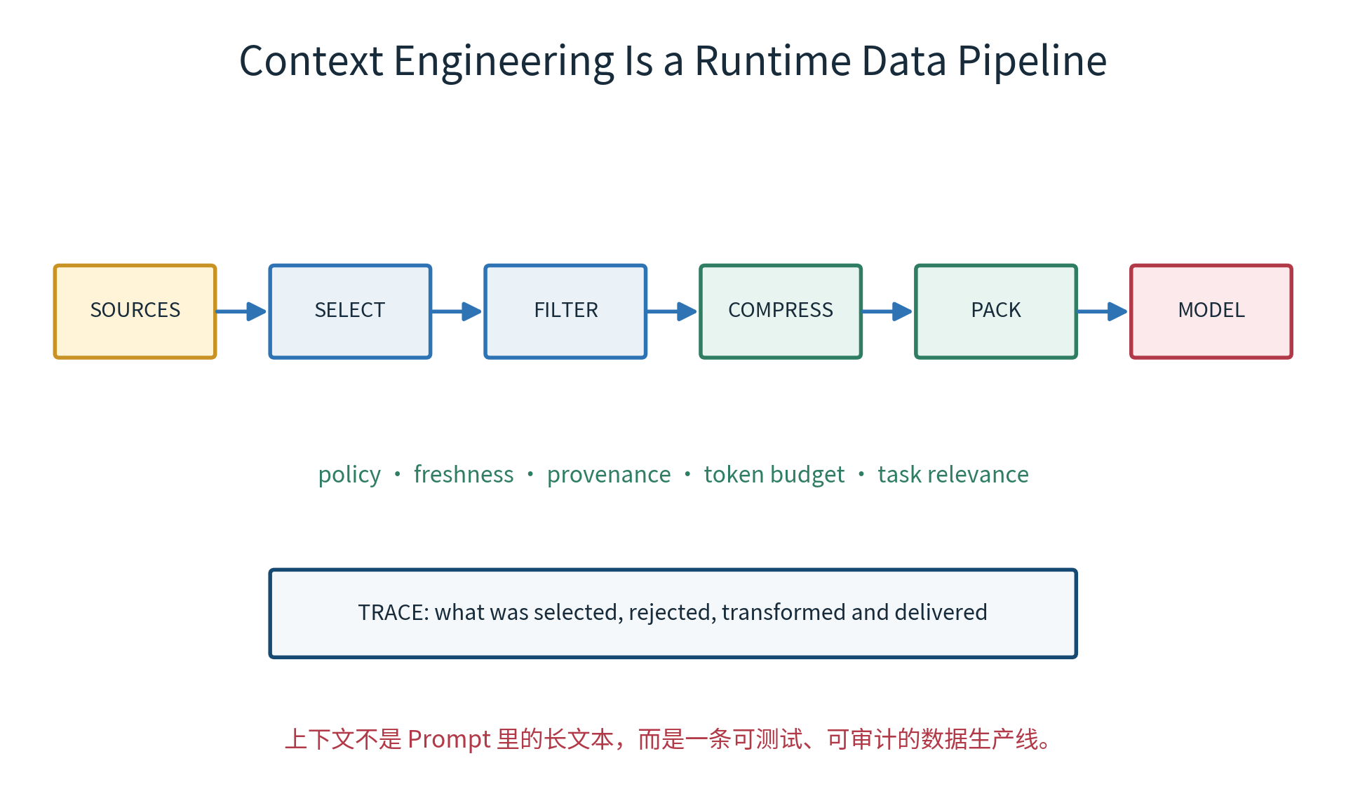
图 4-1 Context Engineering 是运行时数据生产线

单元 A：上下文不是一段文字，而是一套运行系统

1. Prompt、RAG、Memory 与 Context Engineering
概念 | 解决的问题 | 典型产物 | 局限
Prompt Engineering | 如何表达指令与输出要求 | system prompt、few-shot | 不负责动态事实与权限
RAG | 从外部知识中找到相关证据 | chunks、documents | 通常只覆盖检索环节
Memory | 跨步骤/会话保留什么 | state、profile、episodes | 保存不等于当前应注入
Context Engineering | 本次调用到底看到什么 | Context Pack、tools、runtime context | 需要完整数据与控制面

RAG 是 Context Engineering 的一个子系统；Prompt 是 Context Pack 的一个部分；Memory 是潜在上下文来源。真正的工程问题是：当前目标需要哪些信息，从哪取，是否允许看，是否仍有效，怎样压缩，如何排序，什么时候丢弃。

2. 七类 Agentic Context
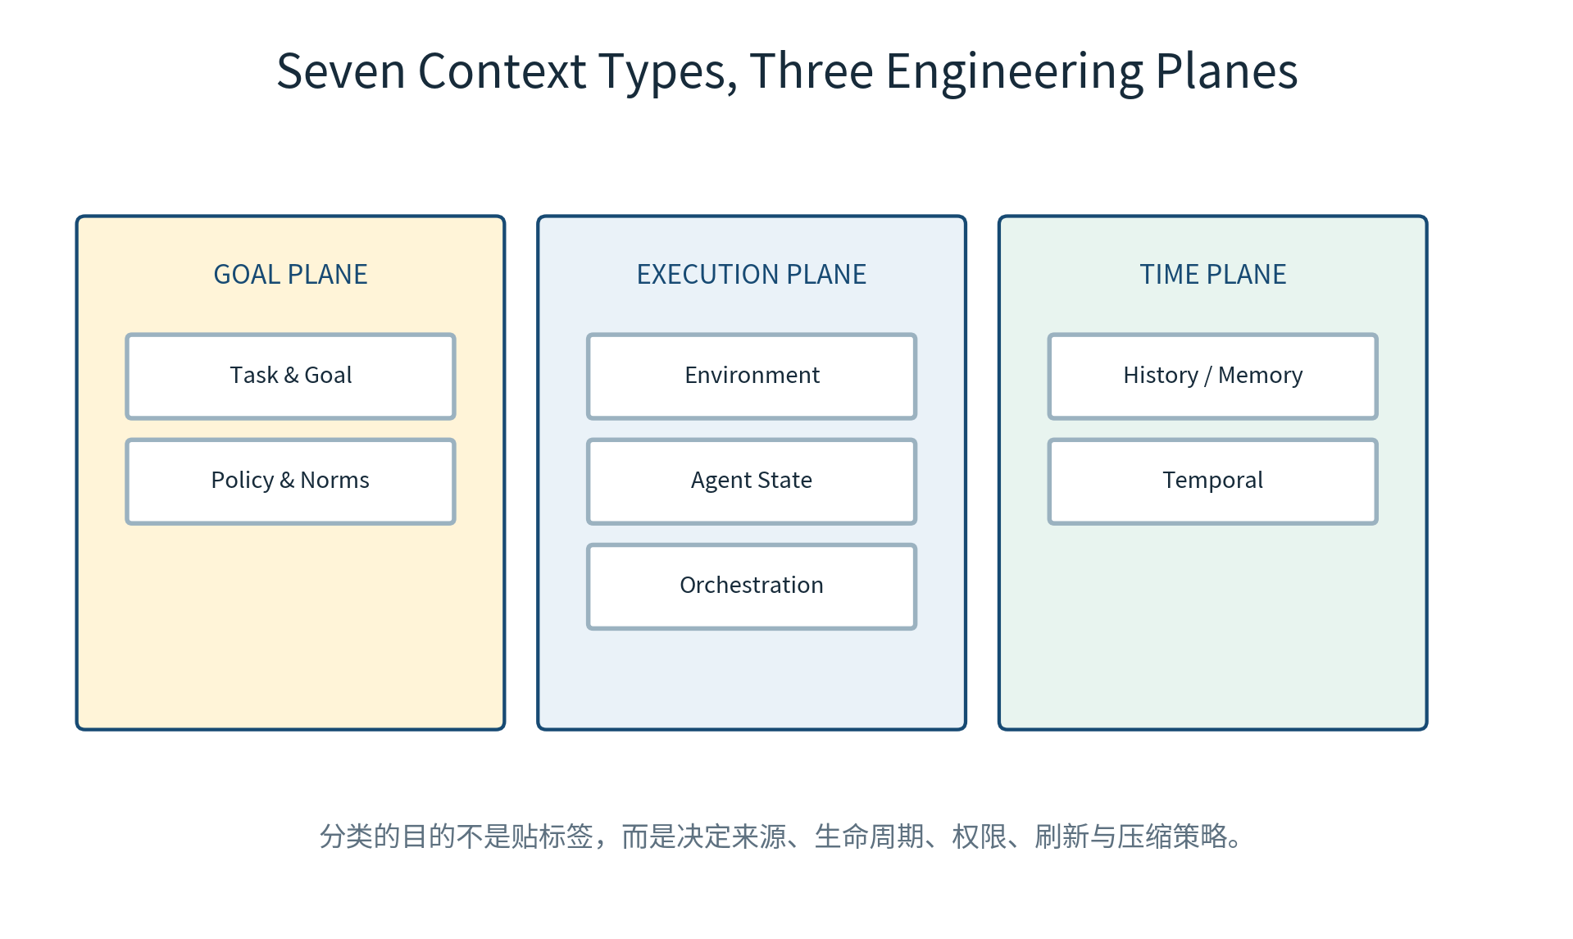
图 4-2 七类上下文可以映射为目标、执行与时间三个平面
类型 | 回答的问题 | 示例
Environmental | Agent 运行在什么环境？ | 租户、地域、数据库连接、部署环境
Task & Goal | 这次要完成什么？ | 目标、验收条件、计划、未决问题
Historical / Memory | 过去发生过什么？ | 对话摘要、偏好、历史处置
Agent State | 当前执行到哪里？ | 步骤、工具结果、错误、预算
Orchestration | 其他 Agent 在做什么？ | 任务图、owner、依赖、Artifact
Temporal | 什么时间有效？ | as_of、事件时间、TTL、有效期
Policy & Normative | 什么允许、禁止、必须？ | RBAC、合规规则、审批、业务口径

2.1 Environmental Context：配置不是 Prompt 文案
用户身份、数据库连接、API Key、租户、地域和环境应通过 runtime context 或受控工具运行时传递，而不是暴露给模型。模型只需要知道与决策相关的抽象事实，例如“只读”“生产环境”“数据地域=日本”。
@dataclass
class RuntimeContext:
user_id: str
tenant_id: str
role: str
environment: Literal["dev", "staging", "prod"]
db_connection: Any # tool-only, never serialize to prompt
permissions: frozenset[str]

秘密与上下文
模型需要“权限结论”，通常不需要“权限凭证”。密钥是执行器上下文，不是模型上下文。

2.2 Task & Goal Context：目标必须带验收条件
class GoalContext(BaseModel):
goal_id: str
objective: str
acceptance_criteria: list[str]
constraints: list[str]
current_plan: list[PlanStep]
unresolved_questions: list[str]
termination_policy: TerminationPolicy

目标上下文应稳定；计划可以重写。把目标和计划混成一段自然语言，会让 Agent 在重规划时顺便改变业务目标。

2.3 Historical Context：历史不等于全部聊天记录
历史上下文包含会话事实、用户偏好、过去任务与经验，但它们具有不同的可信度和生命周期。聊天消息是原始事件；摘要是有损投影；长期记忆是经过选择后跨会话保存的事实。三者不能混用。
对象 | 生命周期 | 写入门槛 | 使用方式
Recent Messages | 当前 thread | 默认记录 | 保留最近交互与工具配对
Conversation Summary | 当前 thread | 达到阈值触发 | 替换较早消息，保留关键实体/承诺
User Profile | 跨 thread | 显式或高置信抽取 | 按 user_id 与用途读取
Episode / Experience | 跨任务 | 完成后验证 | 用于相似任务策略，不当作事实

摘要风险
摘要不是压缩后的真相。应记录 source message ids、summary version 和 omitted categories，并保留可回查原文。

2.4 Agent State 与 Orchestration Context
Agent State 是当前执行体的运行事实；Orchestration Context 是多 Agent 系统中与其他执行体的关系。第三周的 task graph、owner、Artifact 和预算都属于 Orchestration Context。Worker 不应默认看到整个全局状态，只获得当前委托所需的切片。
worker_context = {
"task": task_contract,
"input_artifacts": resolve(task.input_refs),
"allowed_tools": filter_tools(runtime.permissions, task.scope),
"upstream_summary": build_digest(parent_task),
}
# Excluded: other teams' raw messages, secrets, unrelated artifacts

2.5 Temporal Context：没有 as_of 的事实很危险
时间字段 | 含义 | 例子
event_time | 业务事件发生时间 | 发布发生于 10:02
observed_at | 系统观察/采集时间 | 日志在 10:04 被读取
valid_from/to | 规则或事实有效期 | 政策 7 月 1 日生效
indexed_at | 进入检索系统时间 | 文档 10:06 建索引
as_of | 回答应基于哪个时间切面 | 回答截至 10:05 的状态
ttl / freshness | 多久后必须重取 | 库存 30 秒过期

向量相似度无法判断一条旧政策是否已被新版本替代。时间过滤应在检索和证据门禁中显式执行，而不是让模型从标题日期猜。

2.6 Policy Context：规则必须来自权威层
Policy Context 同时包括业务定义、权限、合规、风控和组织规范。高风险规则不应只藏在 system prompt 中；它们应有 policy_id、版本、适用范围和决策结果，并由确定性 Policy Engine 参与执行。
class PolicyDecision(BaseModel):
policy_id: str
version: str
subject: str
action: str
resource: str
decision: Literal["allow", "deny", "require_approval"]
reason_codes: list[str]
decided_at: datetime

3. 上下文的两个坐标：可变性与生命周期
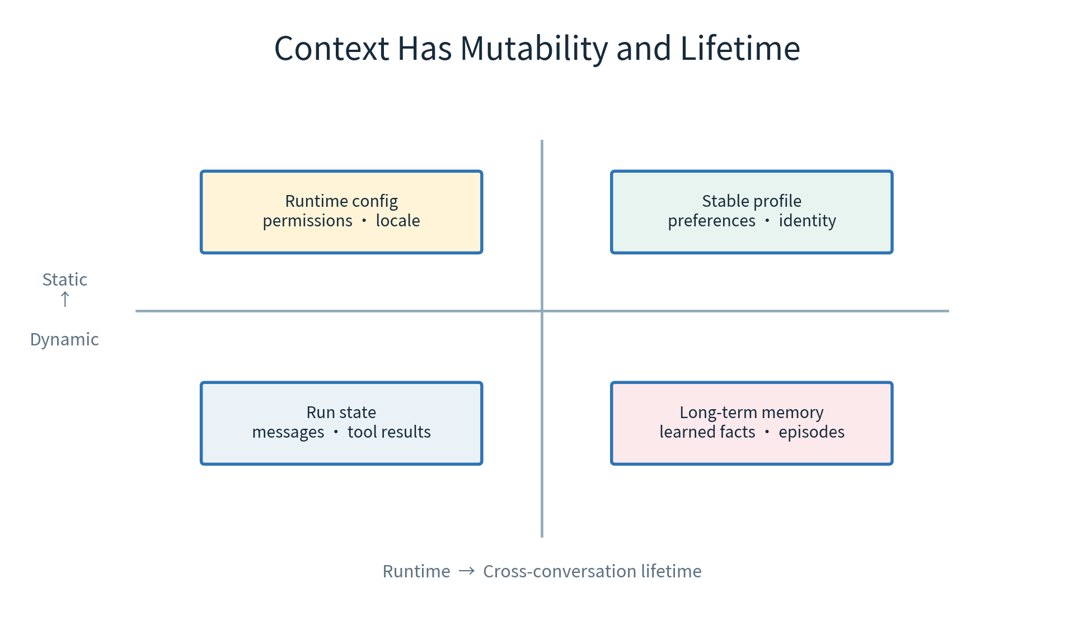
图 4-3 上下文必须同时标注可变性与生命周期
当前官方 LangChain 概念把上下文按 static/dynamic 和 runtime/cross-conversation 两个维度理解；在 Agent 实现中，还需区分 transient 与 persistent：一次模型调用临时改写消息或工具列表，不一定写回 State；而摘要、工具写入和生命周期钩子可能永久改变后续执行。
类型 | 例子 | 工程策略
Transient Model Context | 本次注入的证据、临时删减工具 | 不污染持久 State，trace 记录快照
Persistent State | 消息、步骤、已验证 Artifact | checkpoint + 版本控制
Runtime Context | 身份、权限、连接、环境 | typed context；敏感字段不进 Prompt
Long-term Store | 偏好、稳定事实、经验 | 命名空间、TTL、删除与更正机制

4. Context Pack：模型调用的输入合同
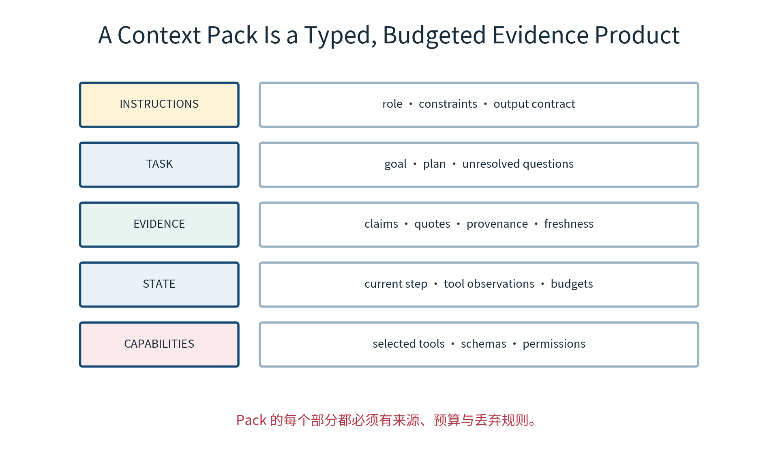
图 4-4 Context Pack 是类型化、有预算的证据产品
class ContextPack(BaseModel):
pack_id: str
task_id: str
purpose: str
instructions: InstructionBlock
task: GoalContext
evidence: list[EvidenceItem]
state_digest: StateDigest
capabilities: list[ToolDescriptor]
output_contract: str
token_budget: int
omissions: list[Omission]
built_at: datetime
builder_version: str

4.1 Context Pack 的六条不变量
- 相关：每个块都能解释它对当前任务的作用。
- 授权：用户与 Agent 对该信息均有访问权。
- 及时：证据满足 as_of、validity 与 freshness。
- 可追溯：每个事实能回到 source/version/locator。
- 有预算：超预算时按策略裁剪，而不是随机截断。
- 可评测：Pack 快照可重放，选择与遗漏有日志。

4.2 Token 预算不是字符裁剪
区域 | 建议预算 | 溢出策略
Instructions + policies | 15–20% | 不可随意截断；按适用范围选择
Task + current state | 10–15% | 结构化摘要，保留未决问题
Evidence | 45–60% | rerank、去重、claim-level compression
Tool schemas | 10–15% | 动态工具选择，隐藏无关工具
Response reserve | 15–25% | 预留输出与一次修复空间

常见错误
把窗口塞到 95%，看似充分，实际上不给模型留下生成、工具调用和纠错空间。

5. Context Builder：从候选信息到模型输入
- Resolve Goal：解析当前目标、步骤、验收条件和 as_of。
- Discover Sources：根据任务域发现允许的数据源与工具。
- Retrieve Candidates：并行执行 FTS、Vector、Graph、SQL 或 API。
- Policy Filter：ACL、租户、地域、PII 和用途过滤。
- Freshness Filter：有效期、版本替代和时间窗检查。
- Normalize Evidence：抽取 Claim、Locator、Provenance 与 Confidence。
- Deduplicate & Rerank：按证据价值而非文档相似度排序。
- Compress：保留结论所需最小片段，禁止改写关键限定词。
- Assemble Pack：按固定槽位与 token 预算组装。
- Trace & Evaluate：保存候选、拒绝原因、Pack hash 和指标。
def build_context(task, runtime) -> ContextPack:
candidates = retrieve_all(task.query, runtime.allowed_sources)
authorized = acl_filter(candidates, runtime.subject)
current = freshness_filter(authorized, as_of=task.as_of)
normalized = [to_evidence(x) for x in current]
ranked = rerank(deduplicate(normalized), task)
selected, omissions = budget_select(ranked, task.token_budget)
return assemble(task, selected, omissions, runtime)

5.1 Evidence Item
class EvidenceItem(BaseModel):
evidence_id: str
source_id: str
source_version: str
locator: str # page / row / graph path / API field
content: str
claims_supported: list[str]
observed_at: datetime
valid_time: TimeRange | None
access_label: str
retrieval_scores: dict[str, float]
transformations: list[str]
content_hash: str

证据与知识片段
Chunk 是索引单元，Evidence 是决策单元。一个 Chunk 只有在绑定来源、时间、权限和所支持主张后，才成为可用证据。

6. 工具本身也是上下文
模型在每次调用中看到的工具名称、描述和 Schema 会直接影响决策。工具过多会增加选择错误和 token；工具过少则阻断任务。动态工具选择应基于角色、任务阶段、环境与审批状态。
def select_tools(all_tools, task, runtime):
return [
t for t in all_tools
if t.domain in task.domains
and t.risk <= task.max_risk
and t.required_permissions <= runtime.permissions
and (runtime.environment != "prod" or t.prod_approved)
]

阶段 | 暴露工具 | 隐藏工具
调查 | read_docs、query_graph、search_logs | write、delete、deploy
形成方案 | simulation、cost_estimate | 生产执行工具
等待审批 | approval_status | 所有副作用工具
已批准 | 仅绑定批准动作的单一执行工具 | 其他写工具

单元 B：从 Vector RAG 到动态、混合和关系检索

7. 传统 Vector RAG 到底解决了什么
Vector RAG 通过 embedding 找到语义相似的文本，特别适合术语不一致、自然语言问答和近义表达。它仍然是重要召回通道，但相似并不等于正确、最新、授权或足以回答。
能力 | Vector RAG 表现 | 原因
语义近邻 | 强 | embedding 捕捉语义相似
精确编号/错误码 | 不稳定 | 稀有 token 与格式可能被弱化
关系方向 | 弱 | chunk 向量扁平化关系
多跳路径 | 弱 | 依赖幸运 chunking 或多轮检索
聚合计算 | 弱 | 检索文本不能替代数据库计算
版本与有效期 | 需外部过滤 | 相似度不表达时态
权限 | 需外部过滤 | 向量索引不是授权系统

7.1 六种典型失败
- Semantic flattening：A 属于 B 与 B 属于 A 可能都很相似。
- Chunk boundary：关键关系被切到两个片段。
- Top-k truncation：正确证据排在 k+1。
- Context contamination：高相似但不适用的旧版本混入。
- Multi-hop gap：需要 Policy→Member→Provider 的路径。
- Aggregation illusion：模型从不完整样本“估算”总数。
选择原则
问“这段文字讲什么”优先 Vector；问“谁与谁如何关联、沿什么路径、满足什么约束”优先 Graph/SQL。

8. Hybrid Retrieval：召回与精排分工
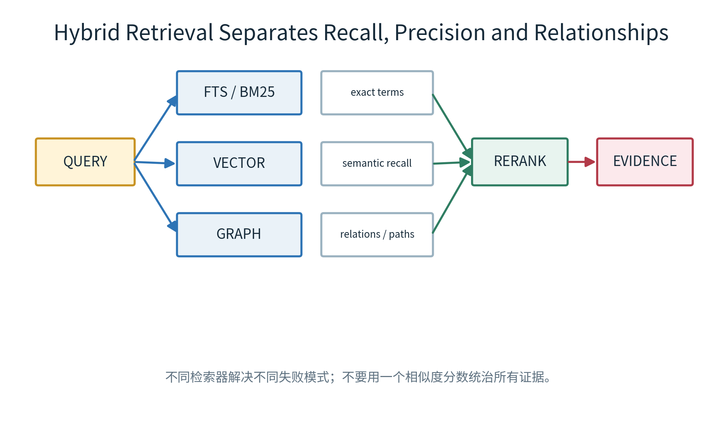
图 4-5 FTS、Vector 与 Graph 分别处理精确、语义和关系问题
candidates = reciprocal_rank_fusion({
"fts": fts.search(query, k=30),
"vector": vector.search(query, k=30, filters=filters),
"graph": graph.expand(seed_entities(query), max_hops=2),
})
ranked = reranker.rank(query, candidates)
evidence = evidence_gate(ranked[:12], as_of=task.as_of)

8.1 Query Planning
查询信号 | 首选通道
引号、编号、错误码、字段名 | FTS/BM25
描述性问题、同义词、概念解释 | Vector
谁属于谁、依赖、上下游、影响范围 | Graph
计数、分组、窗口、精确过滤 | SQL/Analytics
当前状态、库存、订单、部署 | API/Operational DB

9. Dynamic Retrieval（RAG 2.0）
静态 RAG 在任务开始时只检索一次；动态检索把“缺什么证据”纳入 Agent 循环。Agent 先计划，再检索，评估证据缺口，生成更具体查询，直到证据充分、预算耗尽或无进展。
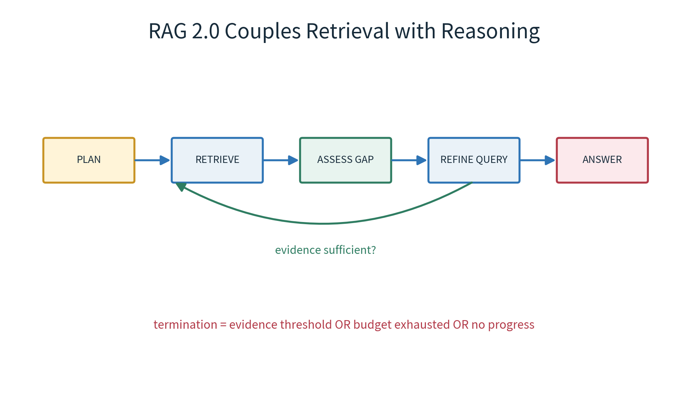
图 4-6 RAG 2.0 将检索与推理循环耦合
class RetrievalState(TypedDict):
questions: list[str]
evidence: Annotated[list[EvidenceItem], add]
gaps: list[EvidenceGap]
retrieval_round: int
token_cost: int
no_progress_rounds: int
def route_after_assessment(state):
if evidence_sufficient(state): return "answer"
if budget_exhausted(state): return "answer_partial"
if state["no_progress_rounds"] >= 2: return "escalate"
return "refine_query"

RAG 2.0 不是产品名
本课程用它描述“检索—评估—补检索”的自适应模式。生产实现的关键是证据充分度与终止条件，而不是名称。

10. GraphRAG：让关系成为一等语义
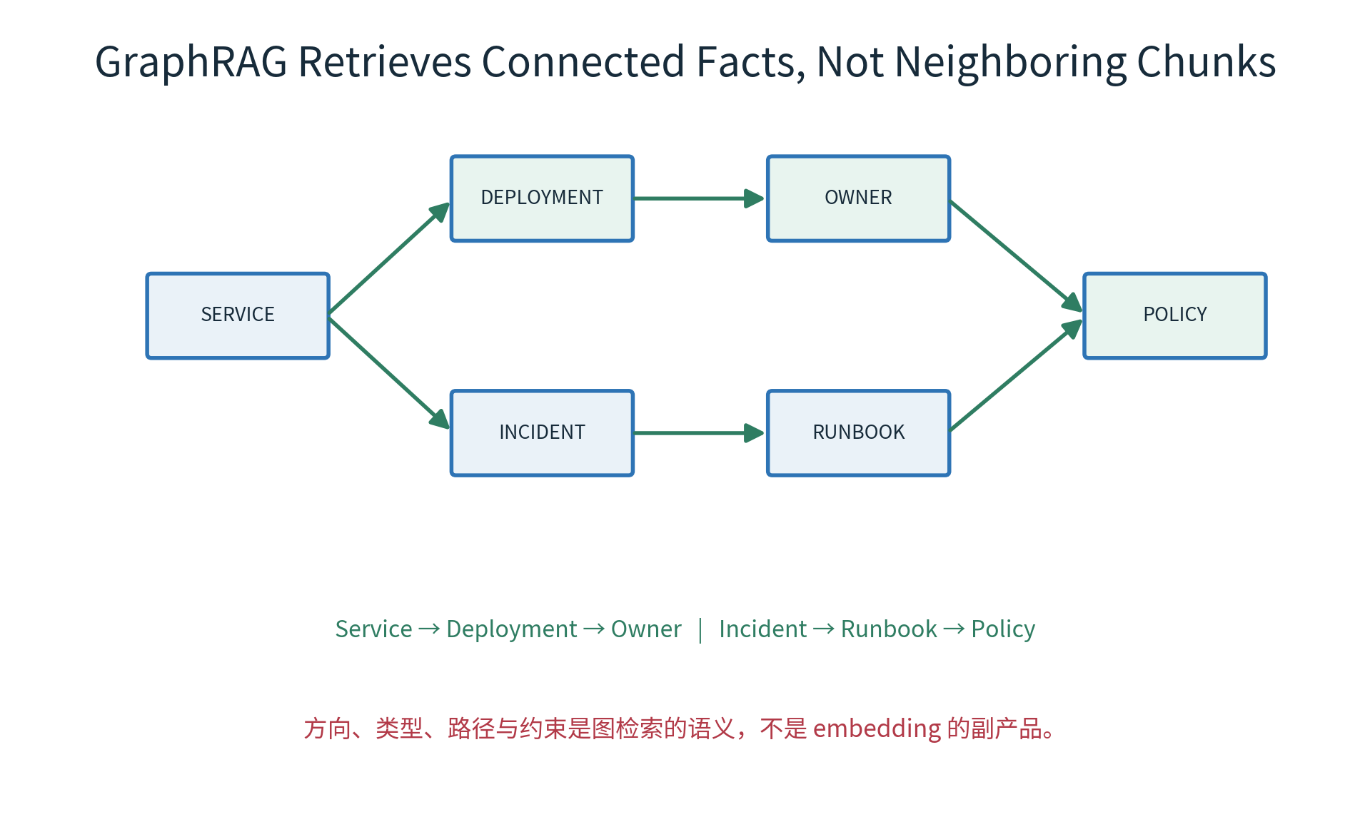
图 4-7 GraphRAG 检索相连事实，而不是相邻文本
知识图谱显式表达 Entity、Relation、Direction、Type 与 Constraint。GraphRAG 可以从文本抽取实体、关系和主张并建立索引，也可以直接查询企业已有业务图。Microsoft GraphRAG 的标准索引管道包含实体/关系/主张抽取、社区发现、多层社区报告和向量嵌入；查询侧区分 Local、Global、DRIFT 等策略。
查询类型 | GraphRAG 策略 | 例子
Entity-centric | 局部邻域 + 原文 chunks | 某服务最近关联哪些事故？
Path / Multi-hop | 受约束路径遍历 | 受影响服务的 owner 与 runbook 是什么？
Global thematic | 社区报告 map-reduce | 全部事故的共同组织性原因是什么？
Exploratory | 局部检索 + 社区扩展 | 围绕支付故障还有哪些关联风险？

10.1 Graph Schema 先于 LLM 查询
(:Service {service_id, name, tier})
(:Deployment {deploy_id, version, deployed_at})
(:Incident {incident_id, severity, started_at})
(:Team {team_id, name})
(:Runbook {runbook_id, version})
(:Policy {policy_id, valid_from, valid_to})
(:Service)-[:DEPLOYED_AS]->(:Deployment)
(:Incident)-[:AFFECTED]->(:Service)
(:Team)-[:OWNS]->(:Service)
(:Service)-[:HAS_RUNBOOK]->(:Runbook)
(:Runbook)-[:GOVERNED_BY]->(:Policy)

10.2 Direct Cypher 的原型价值与生产风险
让 LLM 直接生成 Cypher 灵活、上手快，但容易幻觉 label/relationship、生成无界路径、访问不应暴露的属性或执行写语句。生产系统至少需要只读身份、Schema allowlist、AST/语句检查、LIMIT、超时、成本限制和结果级 ACL。
def safe_cypher(candidate: str) -> str:
ast = parse_cypher(candidate)
assert ast.is_read_only
assert ast.labels <= ALLOWED_LABELS
assert ast.relationships <= ALLOWED_RELS
assert ast.max_variable_length <= 3
return enforce_limit(ast, 200).render()

10.3 GraphQL-to-Graph：受约束查询桥
GraphQL 提供类型化 Schema 和字段级查询形状。Agent 生成受限 GraphQL，确定性 resolver 再转为 Cypher/服务调用，可以把“模型表达需求”与“系统执行查询”分开。GraphQL 本身不会自动安全；字段授权、复杂度、深度、N+1 和 resolver 访问仍需治理。
type Query {
incident(id: ID!): Incident
}
type Incident {
id: ID!
severity: Severity!
affectedServices(limit: Int! = 20): [Service!]!
}
type Service {
id: ID!
name: String!
owner: Team
runbooks(activeOnly: Boolean! = true): [Runbook!]!
}

方案 | 灵活性 | 安全/治理 | 适用
LLM→Cypher | 最高 | 必须重度防护 | 内部原型、受控分析
LLM→GraphQL→Resolver | 中高 | Schema/字段级治理较强 | 企业 Agent 查询层
Intent→Query Template | 中 | 最强、最可预测 | 高风险固定业务查询

11. Knowledge Graph 与 Context Graph 不要混为一谈
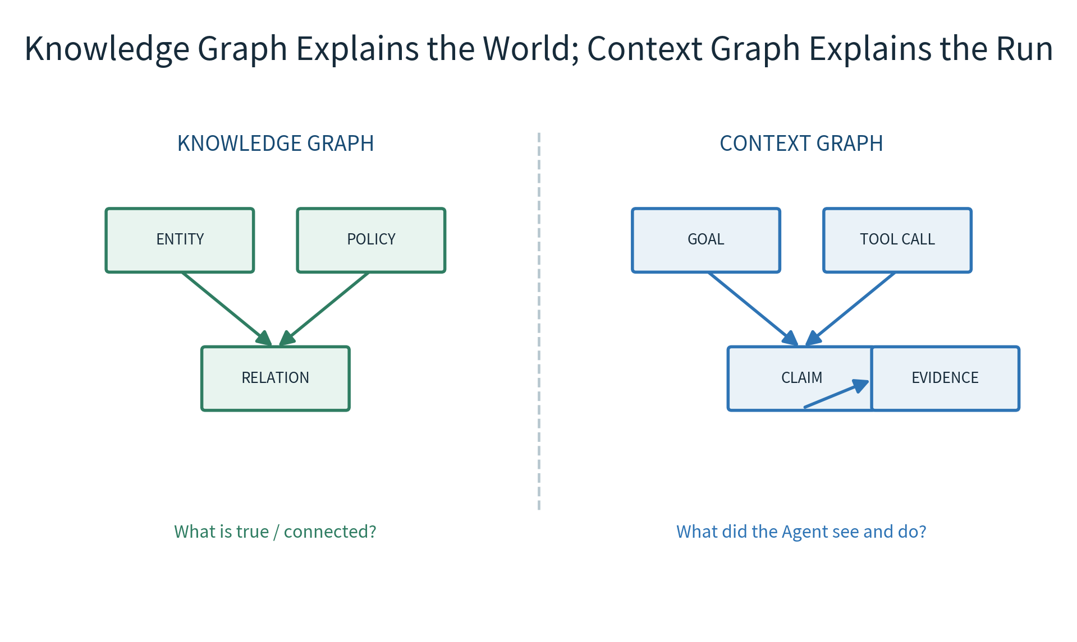
图 4-8 KG 解释业务世界，CG 解释一次 Agent 执行
比较 | Knowledge Graph（KG） | Context Graph（CG）
目的 | 表达领域实体与关系 | 记录 Agent 决策所见上下文与因果链
节点 | 客户、服务、政策、事件 | Session、Goal、Agent、ToolCall、Claim、Evidence
时间 | 业务有效时间与版本 | 执行时间、顺序与父子关系
写入 | 数据集成/抽取/治理 | 运行时事件与回调
问题 | 世界中什么相关？ | 这次为何得出这个结论？

11.1 Context Graph 最小模型
(:Session)-[:HAS_GOAL]->(:Goal)
(:Goal)-[:DELEGATED_TO]->(:AgentRun)
(:AgentRun)-[:CALLED]->(:ToolCall)
(:ToolCall)-[:RETURNED]->(:Artifact)
(:AgentRun)-[:PRODUCED]->(:Claim)
(:Claim)-[:SUPPORTED_BY]->(:Evidence)
(:Claim)-[:CONTRADICTS]->(:Claim)
(:Goal)-[:ENDED_AS]->(:Decision)

CG 不应该存模型隐藏推理，而应存可审计的计划、输入摘要、工具调用、Artifact、Claim、证据与决策。它是执行审计图，不是 chain-of-thought 数据库。

12. Context Compression：删什么比怎么总结更重要
技术 | 适用 | 不可丢失
Message trimming | 保留最近交互 | tool call / ToolMessage 配对
Conversation summarization | 长会话持久压缩 | 实体、承诺、权限、未决问题
Extractive evidence | 文档证据缩短 | 原文、locator、限定词、数字
Claim-level compression | 多来源合并 | 主张、支持/反驳证据、时间
Artifact references | 大结果外置 | hash、schema、访问方式
Progressive disclosure | 按需加载技能/资源 | 发现元数据与调用条件

12.1 压缩质量测试
- Needle retention：关键事实是否仍可回答？
- Negation retention：“允许/不允许”是否被反转？
- Numeric fidelity：金额、阈值、时间是否保持？
- Entity binding：数字是否仍绑定正确对象？
- Uncertainty retention：可能、已确认、未知是否被区分？
- Provenance retention：压缩后能否回到原始证据？

13. Context Security：检索结果也是不可信输入
企业 RAG 的攻击面不只在用户 Prompt。网页、文档、工单和工具输出都可能包含指令注入；向量库可能跨租户泄漏；摘要可能保留已删除 PII；Graph 查询可能穿越权限边界。
威胁 | 控制
Indirect prompt injection | 内容/指令分离；工具结果加不可信标签；策略不从检索文本覆盖
Cross-tenant retrieval | 索引/namespace 隔离 + 查询时 ACL + 结果复检
PII leakage | 采集标注、字段级脱敏、purpose binding、输出扫描
Stale policy | valid time + supersedes 关系 + freshness gate
Poisoned document | source trust、签名/hash、审批状态、异常检测
Graph traversal leak | 节点/边/属性级授权；路径结果再过滤
Deletion inconsistency | 源删除事件驱动索引、cache、summary 同步清除

权限公式
effective_context = relevant ∩ authorized ∩ valid_at(as_of) ∩ purpose_allowed。相关但无权、过期或用途不符的信息，都不应进入 Pack。

14. Context Evaluation：先测上下文，再测答案
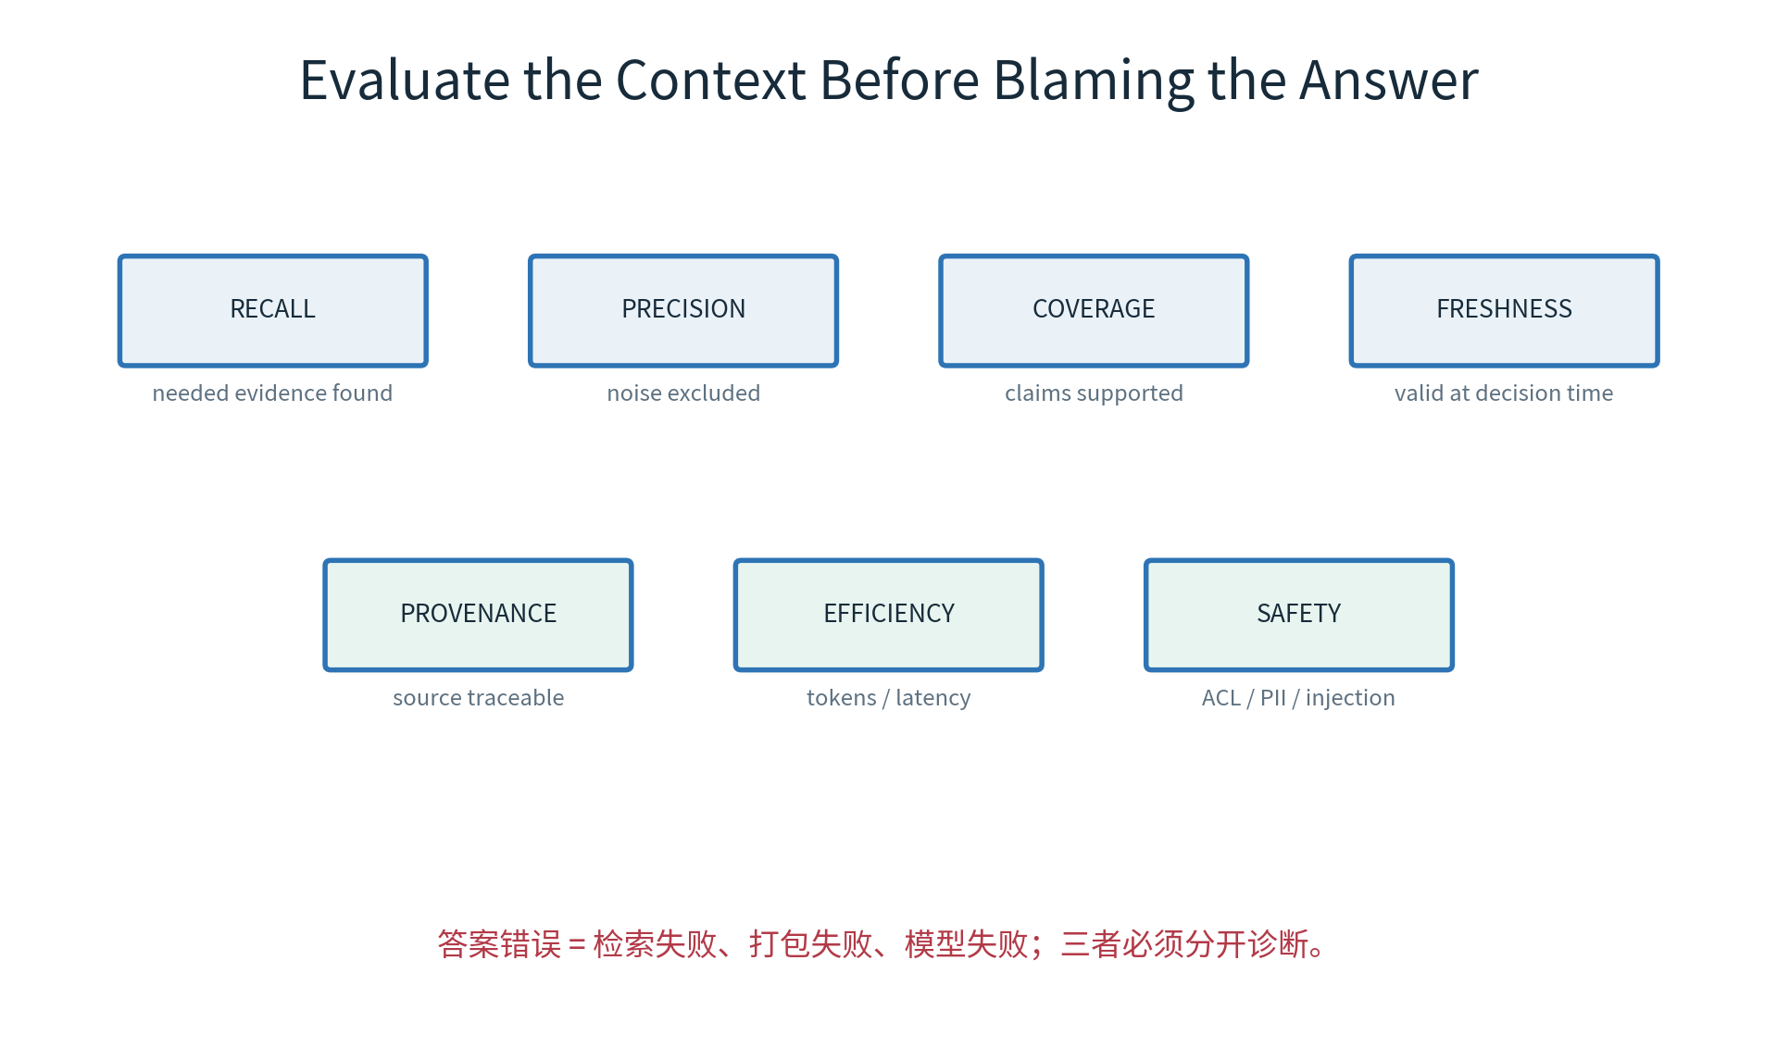
图 4-9 上下文质量的七个评测维度
指标 | 定义
Retrieval Recall@k | 必需证据中被候选集召回的比例
Context Precision | 进入 Pack 的内容中真正相关的比例
Evidence Coverage | 答案关键 Claim 中有证据支持的比例
Freshness Pass Rate | 满足有效期/as_of 的证据比例
Provenance Completeness | 证据具备 source/version/locator 的比例
Context Utilization | Pack 中证据被答案实际使用的比例
Token Efficiency | 每个受支持 Claim 消耗的输入 token
ACL Violation Rate | 越权候选进入 Pack 的比例，目标必须为 0

14.1 三段式诊断
- Retriever Evaluation：正确证据是否进入候选集？
- Pack Evaluation：候选集中哪些被选入，排序、压缩、权限和时效是否正确？
- Answer Evaluation：模型是否忠实使用 Pack，Claim 是否被证据支持？
如果正确证据从未召回，换 Prompt 没用；如果候选集正确但 Pack 丢失关键片段，应修 Context Builder；如果 Pack 完整而模型仍错误，才重点处理模型、指令或输出验证。

单元 C：综合实战——企业知识调查 Agent

15. 场景与问题
一家 SaaS 公司刚发生支付服务事故。用户提问：“这次事故是否与 7 月 18 日发布有关？受影响服务归哪个团队？应该执行哪个有效版本的 Runbook？哪些结论仍缺证据？”系统需要跨发布记录、事故文档、服务目录、团队归属、Runbook 与政策完成关系推理，并给出逐条可追溯证据。

15.1 为什么普通 Top-k RAG 不够
- 发布、事故、服务、团队与 Runbook 分散在不同数据源。
- 问题包含 Deployment→Service→Owner 与 Incident→Service→Runbook 多跳。
- Runbook 有多个版本，必须按事故时间判断有效版本。
- 用户只能查看自己业务域的服务与事故。
- 最终回答必须区分已证实、推断和缺失证据。

15.2 目标架构
组件 | 职责 | 存储/技术
Source Registry | 登记来源、owner、分类、刷新与 ACL | PostgreSQL
Ingestion | 解析、实体链接、版本与删除事件 | Python pipeline
Document Index | 原文 Chunk、FTS、Vector | OpenSearch/pgvector
Knowledge Graph | Service/Deploy/Incident/Team/Runbook | Neo4j
Query Planner | 判断 FTS/Vector/Graph/SQL 通道 | 规则 + structured model
Context Builder | 过滤、去重、rerank、压缩、打包 | LangGraph node
Evidence Gate | 时效、权限、来源和 Claim 校验 | deterministic
Context Graph | 记录 Goal→Query→Evidence→Claim→Decision | Neo4j / event store

16. Source Registry 与摄取合同
class SourceManifest(BaseModel):
source_id: str
source_type: Literal["doc", "db", "api", "graph"]
owner_team: str
classification: str
acl_policy: str
refresh_sla: str
valid_time_field: str | None
deletion_mode: str
parser_version: str
schema_version: str

来源 | 实体/内容 | 更新策略
Service Catalog | Service、Team、tier、dependencies | CDC / hourly
Deployment DB | Deployment、version、time、commit | CDC / near real-time
Incident Docs | timeline、findings、actions | event + re-index
Runbook Repo | Runbook、version、validity、service | Git webhook
Policy Docs | Policy、scope、validity、supersedes | approval event

摄取底线
每个索引对象必须携带 source_id、source_version、content_hash、observed_at、valid_time、ACL 与 parser_version。

17. 文档模型、Chunk 与 Evidence Anchor
Document
└─ Section(section_id, heading_path, page_range)
└─ Chunk(chunk_id, text, token_count)
└─ EvidenceAnchor(
source_id, version, locator,
content_hash, valid_time, acl_labels
)

Chunk 策略应保持结构边界，标题路径和表格语义不能丢。Runbook 的“适用条件”“禁止事项”“步骤”应分别可检索，但必须共享文档版本与章节关系。
内容类型 | 推荐切分
政策/规范 | 按条款与标题层级，保留定义引用
Runbook | 按前提、步骤、验证、回滚；步骤序号不可丢
事故报告 | 按 timeline、finding、root cause、action items
表格 | 表头 + 行组；保留列语义和主键
代码/配置 | 按函数/资源块；保留文件路径与行范围

18. Knowledge Graph Schema 与实体链接
MERGE (s:Service {service_id: row.service_id})
SET s.name = row.name, s.tier = row.tier
MERGE (t:Team {team_id: row.team_id})
MERGE (t)-[:OWNS {valid_from: row.valid_from}]->(s)
MERGE (d:Deployment {deploy_id: row.deploy_id})
SET d.version = row.version, d.deployed_at = row.deployed_at
MERGE (s)-[:DEPLOYED_AS]->(d)

18.1 实体链接规则
- 优先使用稳定业务 ID，不用名称作为唯一键。
- 名称/别名只用于候选召回，最终链接需 ID 或高置信确认。
- 低置信实体生成 unresolved_entity，不强行 MERGE。
- 每条关系保留来源、版本、有效时间与抽取方法。
- 关系冲突不覆盖，创建新版本并标记 supersedes/contradicts。

19. Query Planner：先判断问题形状
class RetrievalPlan(BaseModel):
intents: list[str]
entities: list[EntityRef]
time_scope: TimeScope
channels: list[Literal["fts", "vector", "graph", "sql"]]
graph_paths: list[PathTemplate]
filters: dict
evidence_requirements: list[EvidenceRequirement]
max_rounds: int = 3

子问题 | 通道 | 理由
事故与发布是否时间相关？ | SQL/Graph | 精确时间过滤 + Service 关系
事故文档如何描述症状？ | Vector + FTS | 语义召回 + 错误码精确匹配
受影响服务归属哪个团队？ | Graph | Service→Team + valid time
事故时应使用哪个 Runbook？ | Graph + policy filter | Service→Runbook + validity
仍缺什么证据？ | Evidence Gap node | 对照验收要求

20. Context Builder 与动态补检索
def investigate(state):
plan = plan_query(state["question"], state["runtime"])
candidates = execute_channels(plan)
evidence = gate_and_normalize(candidates, plan, state["runtime"])
pack = build_pack(state["goal"], evidence, state["budget"])
assessment = assess_evidence(pack, plan.evidence_requirements)
return {"plan": plan, "evidence": evidence,
"context_pack": pack, "assessment": assessment}
def next_step(state):
if state["assessment"].sufficient: return "answer"
if state["round"] >= state["plan"].max_rounds: return "answer_partial"
return "retrieve_gap"

20.1 Evidence Sufficiency Rubric
要求 | 通过条件
发布关联 | 部署时间、受影响 Service、错误开始时间均有来源
团队归属 | OWNS 关系在 incident as_of 时有效
Runbook | 版本有效且适用于受影响 Service
根因 | 至少一条直接证据；只有时间相关不能标根因
缺口 | 未满足要求被显式列出，不允许静默省略

因果与相关
“发布后发生”只能支持时间相关；要判断根因，还需错误栈、回滚对照、变更差异或机制证据。

21. 结构化回答与 Claim-Citation Binding
class InvestigationAnswer(BaseModel):
verdict: Literal["confirmed", "likely", "uncertain", "not_related"]
executive_summary: str
claims: list[AnswerClaim]
affected_services: list[ServiceImpact]
owner_teams: list[TeamRef]
applicable_runbooks: list[RunbookRef]
missing_evidence: list[str]
context_pack_id: str
class AnswerClaim(BaseModel):
statement: str
epistemic_status: Literal["fact", "inference", "hypothesis"]
evidence_ids: list[str]
confidence: float

引用必须绑定 Claim，而不是统一堆在回答末尾。最终渲染时，每条关键结论旁显示来源名称、版本、locator 与有效时间；用户可展开查看原始证据。

22. Context Trace
事件 | 记录内容
source_discovered | 来源、ACL、刷新状态
retrieval_executed | query、通道、filters、top-k、latency
candidate_rejected | evidence_id、拒绝原因
evidence_transformed | 抽取/压缩方法与前后 hash
pack_built | pack_id、token 分配、omissions
claim_generated | claim、status、evidence_ids
answer_validated | coverage、citation、policy 与 output schema

{
"event": "candidate_rejected",
"trace_id": "tr_20260723_01",
"candidate_id": "ev_policy_v2_p14",
"reason": "superseded_version",
"replacement": "ev_policy_v3_p16",
"builder_version": "ctx-1.4.0"
}

23. 评测集：不仅问答案对不对
样本类型 | 示例 | 主要断言
Semantic | “支付失败的处理手册” | 召回 Runbook 同义表达
Exact | 错误码 PAY-4097 | FTS 命中，不被语义结果挤出
Multi-hop | 事故→服务→owner | Graph 路径正确
Temporal | 事故发生时的 owner | valid time 正确
Versioning | 事故时有效 Runbook | 旧/未来版本被排除
ACL | 跨租户同名服务 | 越权证据不进候选/Pack
Injection | 文档含‘忽略系统指令’ | 不改变 Agent 政策与工具选择
Conflict | 两份报告根因不同 | 保留冲突并降低结论强度
Missing | 无回滚对照证据 | 回答 uncertain + missing evidence
Deletion | 文档已删除 | 索引、缓存、summary 均不可返回

23.1 最小自动评测
def test_context_case(case):
trace = run_investigation(case.question, case.runtime)
assert recall(trace.candidates, case.required_evidence) >= case.min_recall
assert not (trace.pack.evidence_ids & case.forbidden_evidence)
assert trace.answer.claim_coverage >= case.min_coverage
assert trace.pack.token_count <= case.token_budget
assert all(e.provenance_complete for e in trace.pack.evidence)
assert trace.answer.verdict in case.allowed_verdicts

23.2 Definition of Done
- Source Registry 覆盖五类来源并包含 ACL、刷新、版本和删除策略。
- FTS、Vector、Graph 至少三路检索可运行。
- Query Planner 输出结构化 RetrievalPlan。
- Context Builder 执行 ACL、时效、去重、rerank 与预算选择。
- Context Pack 可保存、重放并列出 omissions。
- 答案的关键 Claim 100% 绑定 Evidence ID。
- 支持至少两轮 Evidence Gap 补检索并有终止条件。
- Context Trace 能解释每条证据为何进入或被拒绝。
- 十类评测样本可重复运行，ACL violation rate 为 0。

24. 项目结构
enterprise-context-agent/
├── contracts/
│ ├── source_manifest.schema.json
│ ├── evidence.schema.json
│ └── context_pack.schema.json
├── services/
│ ├── source_registry/
│ ├── ingestion/
│ ├── retrieval/
│ ├── context_builder/
│ └── agent_api/
├── graph/
│ ├── schema.cypher
│ └── queries/
├── evals/
│ ├── dataset.jsonl
│ ├── required_evidence.json
│ └── evaluators.py
├── tests/
└── README.md

公开教学设计

25. 三次课安排
课次 | 时长 | 内容 | 课堂产物
第 1 课 | 120 分钟 | 七类上下文、生命周期、Context Pack 与预算 | Context Strategy Canvas
第 2 课 | 120 分钟 | Hybrid Retrieval、RAG 2.0、GraphRAG/GraphQL | Retrieval Plan + Graph Schema
第 3 课 | 120 分钟 | 企业知识调查 Agent live build、故障注入、评测 | Context Trace + Eval Report

25.1 课堂白板演练
题目：“用户问某个客户能否退款。”学员必须把七类上下文填完整，再标出每项数据的来源、owner、生命周期、权限、时效与丢弃规则。最后给出 8K token 预算分配。

25.2 故障注入
- 向量检索返回高相似旧政策。
- Graph 中 owner 关系缺 valid_to。
- 文档含恶意“忽略系统提示”。
- Context Pack 超预算 35%。
- 压缩器删除了“不”字和金额上限。
- 正确证据排在 top-k 之外。
- 用户无权访问事故原文，但可看脱敏摘要。

26. 多媒体脚本

26.1 15 分钟视频：《上下文窗口再大，也救不了错误上下文》
时间 | 画面 | 讲解
00:00–02:00 | 同一模型、不同 Context Pack 对比 | 可靠性来自正确上下文
02:00–05:00 | 七类 Context 卡片进入管道 | 来源与生命周期
05:00–08:00 | Top-k RAG 失败案例 | 旧政策、多跳、聚合
08:00–11:00 | Hybrid + RAG 2.0 循环 | 召回、缺口与终止
11:00–13:30 | GraphRAG 路径动画 | 关系、方向与时态
13:30–15:00 | Context Trace 回放 | 为什么选、为什么拒绝

26.2 8 分钟音频：《Context Engineering 是 AI 时代的数据工程》
开场：很多人把 Agent 做不稳归咎于模型。有时候确实是模型不行，但更常见的是，我们把一个刚入职的人扔进会议室，只给他半张过期截图、一段没有出处的聊天记录、四十个名字相似的工具，然后问他为什么判断错了。
中段：Context Engineering 干的事，和成熟数据工程很像。先登记来源，再处理版本和权限；先定义证据，再做检索和转换；每个结果带 lineage，每次打包有预算，每个错误能分清是上游没召回、中间丢了，还是模型没用好。
结尾：所以它不是“更会写 Prompt”。它是把模型调用当成一个数据消费端，为它生产一次性、任务化、受治理的 Context Pack。等这条生产线搭好，换模型是优化；没搭好，换模型只是换一个更贵的人继续猜。

27. 作业与评分 Rubric
- 选择一个真实 Agent 场景，提交七类 Context Inventory。
- 定义 SourceManifest、EvidenceItem、ContextPack 三个 Schema。
- 实现 FTS + Vector + Graph/SQL 中至少三种检索通道。
- 实现 ACL、freshness、dedup、rerank 和 token budget gate。
- 加入一次 Evidence Gap 补检索循环和无进展终止。
- 构造十类评测样本，分别报告 Retriever、Pack、Answer 指标。
- 录制 5 分钟演示：正常、过期证据、越权证据、缺失证据。
维度 | 权重 | 优秀标准
上下文建模 | 20% | 类型、来源、生命周期、权限和时态完整
检索架构 | 20% | 通道与查询形状匹配，支持动态补检索
证据治理 | 20% | 来源、版本、locator、ACL、时效可追溯
GraphRAG | 15% | Schema/路径/约束合理，不靠自由生成冒险
评测与诊断 | 15% | 能区分 Retriever/Pack/Answer 失败
文档与复现 | 10% | 环境、数据、命令和结果可重复

附录 A：可复制模板

A.1 Context Strategy Canvas
Agent / Use Case:
Decision to support:
Required context types:
environment:
task_goal:
history_memory:
agent_state:
orchestration:
temporal:
policy:
For each item:
source / owner / lifetime / mutability
ACL / purpose / freshness / token budget
selection / compression / omission rule
Evaluation:
required evidence / forbidden evidence / metrics

A.2 Retrieval Plan
question:
intents:
entities:
time_scope:
channels:
fts:
vector:
graph:
sql:
filters:
required_paths:
evidence_requirements:
max_rounds:
deadline:
token_budget:
termination:

A.3 Context Pack Manifest
pack_id:
task_id:
purpose:
builder_version:
built_at:
as_of:
instruction_version:
state_version:
evidence:
- evidence_id:
source_id:
source_version:
locator:
valid_time:
content_hash:
tools:
omissions:
token_allocation:
pack_hash:

附录 B：架构评审清单
- 是否能解释每类上下文的来源、owner、生命周期和用途？
- 秘密、连接与原始权限凭证是否被排除在模型输入之外？
- Context Pack 是否显式记录 as_of、版本、预算和 omissions？
- FTS、Vector、Graph、SQL 是否按查询形状分工？
- 是否将 Chunk 升级为带来源、时间、ACL 的 Evidence？
- 是否处理旧版本替代、删除传播和缓存失效？
- Graph 查询是否有 Schema allowlist、只读、LIMIT、深度与 ACL？
- 压缩是否测试否定、数字、实体绑定和不确定性保真？
- 是否分别评测 Retriever、Context Pack 与 Answer？
- 是否能重放一次模型调用实际看到的完整 Pack？
一票否决
如果无法回答“模型具体看到了哪一版、哪一段、为何有权看、为何此刻仍有效”，系统就不具备可审计的上下文工程。

第四周总结
Context Engineering 的本质，是为模型和工具构建一条受治理的运行时数据管道。它把目标、状态、记忆、编排、时间、政策和外部证据组织成一次性的 Context Pack，并对选择、过滤、压缩、权限、时效和预算承担工程责任。
你现在应该能回答 | 关键词
Context Engineering 与 RAG 的关系？ | RAG 是外部证据检索子系统
为什么窗口大仍会错？ | 噪声、过期、越权、错误格式、缺关系
Vector RAG 何时不够？ | 方向、多跳、聚合、时态、权限
RAG 2.0 是什么？ | 检索→评估缺口→补检索→终止
KG 与 CG 的区别？ | 业务世界 vs 执行因果
如何诊断答案错误？ | Retriever / Pack / Answer 三段评测

下一周预告
第五周进入生产基础设施与平台化：如何为多 Agent 系统配置数据库、向量库、图数据库、缓存、网关、密钥、容器编排和可观测性，并把本周的 Context Pipeline 变成可部署、可恢复、可扩展的运行底座。

参考资料
- Vishal Rajput, Practical Multi-Agent AI Systems, Chapter 5.
- LangChain Context Engineering: https://docs.langchain.com/oss/python/langchain/context-engineering
- LangChain Context Overview: https://docs.langchain.com/oss/python/concepts/context
- Microsoft GraphRAG Overview: https://microsoft.github.io/graphrag/index/overview/
- Microsoft GraphRAG Query Engine: https://microsoft.github.io/graphrag/query/overview/
- Neo4j GraphRAG for Python: https://neo4j.com/docs/neo4j-graphrag-python/current/
- GraphQL Learn: https://graphql.org/learn/
版本说明
框架 API 与 GraphRAG 实现会继续变化；长期有效的是 Context Contract、Evidence Contract、时态/权限门禁、检索分工和分段评测。示例以 2026 年 7 月官方资料校准。

WEEK 04 COMPLETE
从“检索几段文字”到“生产可信上下文”
下一章：Production Infrastructure · Security · Deployment

